淡江時報 第 1054 期
歷史中文深入學習走出校園
學習新視界
【記者林毅樺、莊千慧淡水校園報導】歷史系和中文系師生為了深入學習，紛紛走出校園，帶領學生體現課堂之外的學習經驗。

歷史系於1日至3日舉辦田野調查活動，由助理教授李其霖帶領110位同學前往苗栗、台中、南投，走訪苗栗客家發展中心、摘星山莊、鳳雛生態公園、埔里圖書館、牛眠山聚落等地，沿途講解介紹當地特色與歷史，充實歷史系同學們對各地文化與歷史的了解。

上月29日傍晚，中文系助理教授謝旻琪帶領5位同學前往淡水正德里辦公室「說故事」，謝旻琪表示，此活動是中文系專業知能服務學習課程「兒童文學」教學內容之一，藉由活動不但可以推廣閱讀，更可將課程結合服務，達到資源整合及有效利用。
2018/04/22

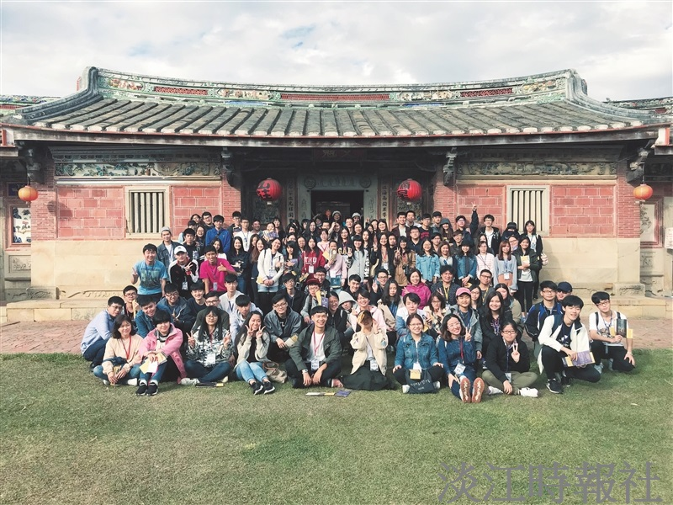
（圖／李其霖提供）

